

Portofolio

**Abdillah Rizky Akbar**

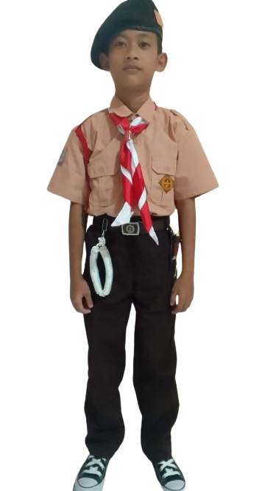

**Kelas VI**

**SD Negeri Kokowa**

**Kecamatan Bontonompo**

**Kabupaten Gowa**

**2024**

# Kata Pengantar

Pertama tama saya panjatkan puji Syukur atas Rahmat dan Ridho Allah SWT, karena tanpa Rahmat dan Ridho-Nya saya tidak akan dapat menyelesaikan portofolio ini dengan baik. Salam hangat dari saya, Abdillah Rizky Akbar, dari kelas 6 SD. Saya senang bisa membagikan portofolio saya kepada kalian semua!

Portofolio ini adalah hasil dari perjalanan belajar saya sepanjang tahun ini di SD. Saya belajar banyak hal menarik dan mengasyikkan, dan saya ingin berbagi dengan kalian semua.

Terima kasih kepada semua guru, teman-teman, dan keluarga yang telah membantu dan mendukung saya selama tahun ini. Tanpa kalian, saya tidak bisa mencapai semua ini!

Semoga kalian menikmati melihat portofolio saya dan bisa menginspirasi kalian untuk terus belajar dan berkembang juga.

Bontokadieng, 12 Mei 2024

Penulis

# DAFTAR ISI PORTOFOLIO

|  |
| --- |
| PORFILKU |

|  |
| --- |
| KETERAMPILAN |

|  |
| --- |
| REFLEKSI PORTOFOLIO |

# PROFILKU

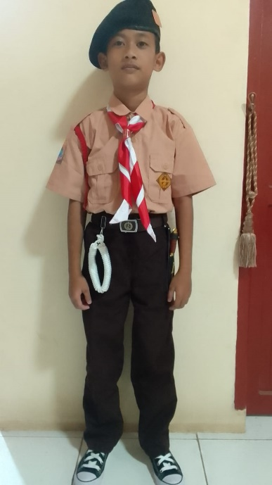

* **NAMA**

Abdillah Rizky Akbar

* **KELAS**

VI (Enam)

* **SEKOLAH**

SD NEGRI KOKOWA

* **HOBI**

# KETERAMPILAN

|  |  |  |  |
| --- | --- | --- | --- |
| **No** | **Nama Keterampilan** | **Deskripsi** | **Foto** |
| 1 | Jumat Ibadah | Jum'at ibadah dilaksanakan diSekolah SDN Kokowa setiap hari jum'at. Bertujuan untuk meningkatkan ketaqwaan dan pengenalan agama islam melalui kegiatan jum'at ibadah. |  |
| 2 | Pemimpin Upacara | Di SDN kokowa setiap hari Senin mengadakan Upacara Bendera Merah Putih. Dan sy ditunjuk oleh guru sebagai pemimpin upacara . Kegiatan itu melatih saya untuk berani berdiri didepan guru-guru dan teman-teman sebagai pemimpin upacara |  |
| 3 | Pramuka | Pramuka mengajarkan untuk mandiri,disiplin,menambah banyak pengalaman dan menambah banyak teman baru. Saya senang dan bangga pernah menjadi anggota "PRAMUKA" |  |
| 4 | Lomba Adzan | Lomba Adzan dilaksanakan di Mesjid NURUT TAQWA Kokowa. Lomba Adzan ini melatih saya untuk Berani dan Percaya Diri berdiri di depan teman-teman yang lain dan para tim juri. kegiatan ini diadakan setiap Bulan Suci Ramadan. |  |
| **No** | **Nama Keterampilan** | **Deskripsi** | **Foto** |
| 5 | Lomba Cerdas Cermat | Lomba cerdas cermat ini dilakukan di mesjid nurut taqwa kokowa desa bontobiraeng kec bontonompo, cerdas cermat adalah kegiata yang dapat menguji kemampuan, pengetahuan, dan juga ketangkasan para pesertanya teknisnya peserta cerdas cermat harus menghadapi tim lain untuk merebut, menjawab pertanyaan dari panitia dan alhamdlillah saya mendapat juara satu pada kegiatan tersebut. |  |

# REFLEKSI PORTOFOLIO

Pembuatan potofolio belajar ini membantu saya dalam mengingat dan mengeksplor materi pembelajaran dan keterampilan selama di kelas. Dengan pembuatan portofolio ini, semua kegiatan yang ada di kelas menjadi terkenang dan terabadikan dan menjadi kenangan di kemudian hari.

Pembuatan portofolio ini dapat membantu saya mengingat dan merefleksikan apa saja yang telah saya pelajari selama belajar di SD Negeri Kokowa, terima kasih guru-guruku yang tidak pernah bosan, jenuh, serta penuh kesabaran dalam mengajar dan mendidik kami, engkaulah pahlawan tanpa tanda jasa yang sesungguhnya.